
河北武邑中学2019-2020学年上学期九年级期中考试
物理试卷
（考试时间70分钟  共70分）
一、选择题（本题包括14小题，每小题2分，共28分．1-12每小题只有1个正确答案，13-14多选请把每小题的答案填写在答题卡中）
1．下列事例中不能用“分子热运动”解释的是( )
A．环境恶化，尘土满天飞
B．炒菜时加盐使菜变咸
C．室内喷清新剂，香气四溢
D．密封的室内一人吸烟，其他人闻到烟味
2、如图2,下面四个实验现象中，能够说明分子在不停地运动的是（ ）
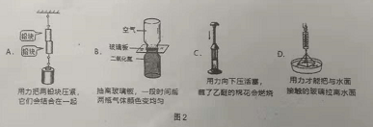
3、下列说法正确的是（ ）
A.两物体温度相同，内能一定相同
B.两物体相比，分子动能越大的物体，其内能越大
C.甲物体传递了热量给乙物体，说明甲物体内能大
D.扩散现象中，分子可以从低温物体运动到高温物体
4、下列过程中，属于通过热传递改变物体内能的是（ ）
A.钻木取火 B.锯木头时，锯片发热
C.卫星进人大气层时外壳发热 D.热水中放人冰块，水温下降
5．关于热机的能量转化过程，下列说法正确的是（ ）
A．将势能转化为动能 B．将机械能转化为化学能
C．将内能转化为机械能 D．主要目的是通过热传递改变内能
6．对于燃料的热值, 下列说法中,属于正确理解的是 ( )
A、热值是一个确定的值, 跟燃料的质量及燃料燃烧放出的热量无关；
B、燃料的热值跟燃料的质量成正比；
C、燃料的热值跟燃料燃烧时放出的热量成正比；
D、热值是一个确定的值, 跟燃料的种类及燃料燃烧的充分程度有关；
7.某种新型“防盗玻璃”为多层结构，每层中间嵌有极细的金属线，当玻璃被击碎时，
产生电信号，与金属线相连的警报系统就会立刻报警，这利用了金属的 （ ）
A.单向导电性 B.导电性 C.弹性 D.导热性
8．用铜导线把灯泡接到电池的两极上使其发光，在电源外部的电路中 ( )
A电子从正极移向负极 B．电子从负极移向正极
C铜原子核从正极移向负极 D．铜原子核从负极移向正极
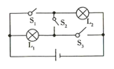
9．如图所示的电路中，下列说法错误的是( )
A．若与串联，应断开、，闭合
B．若与并联，应断开，闭合、
C．当、、都闭合时，两灯都亮
D．当、闭合，断开时，只有灯亮
10．下列说法正确的是( )
A．自然界中只存在正、负两种电荷 B．与毛皮摩擦后的橡胶棒带正电
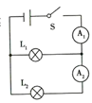
C．摩擦起电的实质是通过做功创造出新的电D．避雷针通过隔绝周围的电荷运动起到“避雷”作用
11．下列说法中正确的是（ ）
A．一桶水的比热容比一杯水的比热容大
B．水壶里的水烧开时，水蒸气把壶盖顶起，机械能转化为内能
C．用锯条锯木板时，锯条发热，锯条的内能没有增加
D．糖放入水中，过一段时间后整杯水都变甜了，表明分子在不停地做无规则运动
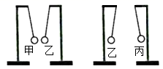
12．甲、乙、丙三个轻质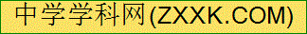小球用绝缘细绳悬挂，相互作用
情况如图所示，如果丙带正电荷，则甲（ ）
A．一定带正电荷 B．一定带负电荷
C．可能带负电荷 D．可能带正电荷
13下列说法不正确的是（ ）
A．两个削平的铅块被紧压在一起不易分开，是因为分子间只有引力，没有斥力
B．腌制咸鸭蛋，利用了分子在不停地做有规则运动
C．内燃机的压缩冲程，将机械能转化成内能
D．常用水作汽车发动机的冷却液，是因为水的比热容较小
14．下列说法中，不正确的是（ ）
A．摩擦起电就是创造了电荷 B．正电荷定向移动的方向被规定为电流的方向
C．人体、大地、塑料都是导体 D．摩擦起电的实质是电子从一个物体转移到了另一个物体
二、填空题：（本大题每空1分，共18分）
15．在盛水的杯里放一块冰糖，过一会儿整杯水都变甜，这属于__________现象，这个现象说明构成物体的大量分子在__________．
16．木块在大小为5N的水平拉力作用下，10s内在水平面上沿拉力方向前进2m，拉力做功为
J，功率为 W；若木块重15N，在此过程中重力对木块做功为_ _J．
17．在自由下落过程中，物体运动速度会越来越快. 一个物体由A点自由下落，相继经过B、C两点，（如下图所示）已知AB=BC．如图所示，物体在AB段重力做功W1，做功功率P1；在BC段重力做功W2，做功功率P2，则W1 W2，P1 P2（两空均选填“＞”、“＜”或“=”）
18．从能的转化角度看，在四冲程内燃机的每个工作循环中，将内能转化为机械能的冲程是 冲程．某单缸四冲程内燃机飞轮转速为1200r/min，该内燃机每秒钟对外做功的次数为 次．
19．目前我国研发出一款新型空气动力汽车，它利用压缩空气膨胀推动活塞做功提供动力，这种车在开动时将空气的_________能转化为_________能，这种车与汽油机相比优点是_________________ (说出一点)．．
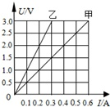
- 在完全隔热的装置中，用同一热源给100g水和100g油加热，其温度随时间的化关系如图所示，那么100g水每分钟吸收的热量是_________J，100g油每分钟吸收的热量为_________J,，油的比热容是______________4.2×10³J/(kg.℃)。已知：水的比热容为4.2×10³J/(kg.℃)
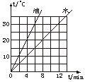

20题  21题
21.两定值电阻甲．乙中的电流与电压关系如图所示，R甲____R乙(选填“大于”或者“小于”)
若将甲和乙并联后接在电压为3V的电源两端，则干路电流为________A；若将甲和乙串联后接同一电源上，则电路中电流为________A。
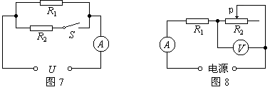
22. 如图所示，电源电压保持不变。已知R₁=30Ω，当开关S断开时，电流表的示数为0.2A，则电源电压为______。S闭合时，电流表的示数为0.5A，,R₁：R₂=_______。
三、实验探究题：（每空1分，共10分）
23. 一单摆小球，从A点放手后，经最低点B荡至另一侧的C点，若不考虑能量损失，请在图11－6上画出C点所在位置.
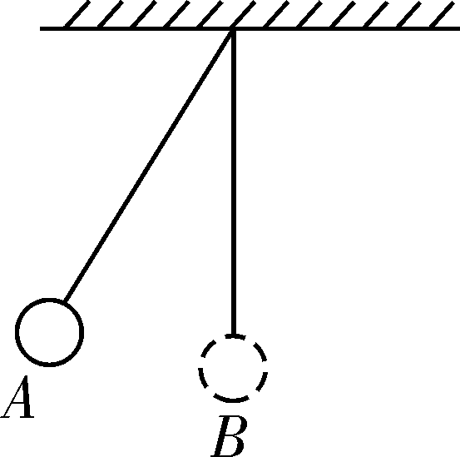
24.为了比较水和食用油的吸热能力，小明用两个相同的装置做了如图l0所示的实验。
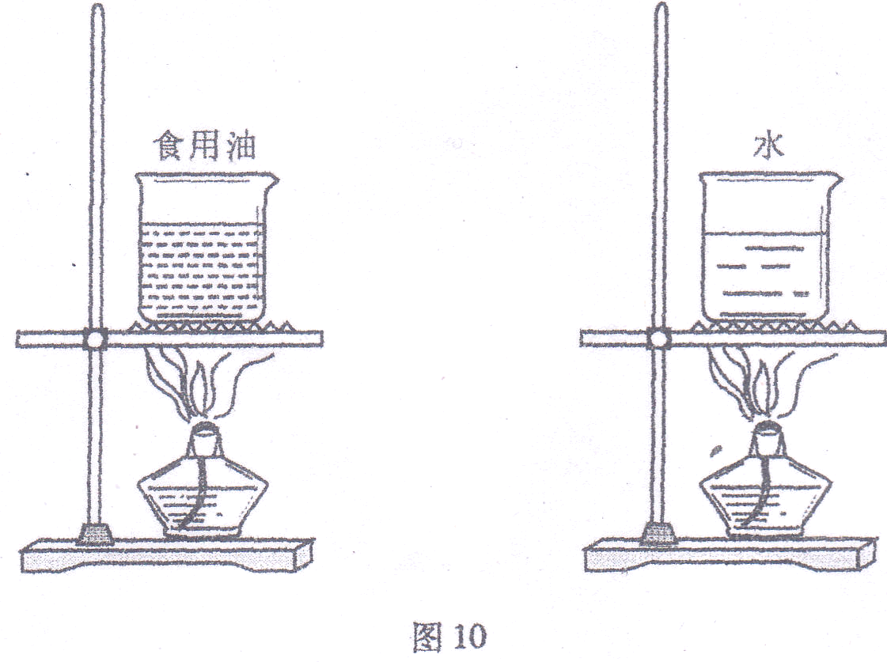
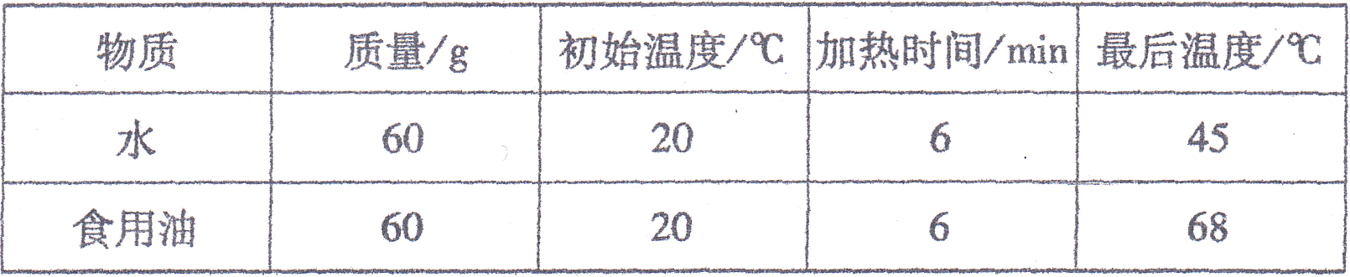

实验数据记录如下表。
（1）从表中数据可知，水和食用油的质量 (选填“相同”或“不相同”)，加热结束时，食用油的温度比水温度 (选填“高”或“低”)。
（2）在此实验中，如果要使水和食用油的最后温度相同，就要给水加热更长的时间，此时，水吸收的热量 (选填“大于”或“小于”或“等于”)食用油吸收的热量。
（3）实验表明， (选填“水”或“食用油”)吸热的能力更强。
25、 如图所示，用酒精灯加热试管中的水，当水沸腾一段时间以后，塞子被试管内水蒸气推出，水蒸气的 转化为塞子的机械能。下图 （甲或乙）中汽油机的工作过程与这一实验过程中能量的转化是一致的。
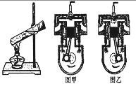

四、计算题（共14分）[来源:学&科&网]
26. 用炉子烧水时，将10 kg的水从20 ℃加热到100 ℃，燃烧了0.5 kg的焦炭。水的比热容是4.2×10³ J/(kg·℃)，焦炭的热值是3.0×10⁷ J/kg。试求：[来源:Z+xx+k.Com]
（1）水吸收的热量是多少？[来源:学.科.网]
（2）0.5 kg焦炭完全燃烧放出的热量是多少？
（3）炉子烧水的效率是多少？
27．燃气灶烧水时，把质量为5kg、初温为20℃的水加热到70℃，共燃烧了0.025m³天然气(假设天然气完全燃烧)。已知水的比热容为4.2×10³J/( kg•℃ )，天然气的热值为8.4×10⁷J/m³，[来源:学|科|网Z|X|X|K]
求：(1)水吸收的热量；(2)天然气完全燃烧放出的热量；(3)燃气灶烧水时的效率。

九年级物理答案
1—5 ABDDC 6-----10 DBBCA 11. D 12. C 13. ABD 14. AC
15.扩散 不停的做无规则运动
16. 10 1 0
17． = < ； 18. b 弹性势能 ；
18 做功 10 次 19. 内能 机械能 无污染
20____1050_____________ _____1050_____________ ___2.1*10³_____________
21.__小于________ ____0.9____________ ______0.2__________
22._____6V___________ __3：2_______________[来源:学科网]
23 1.如图：
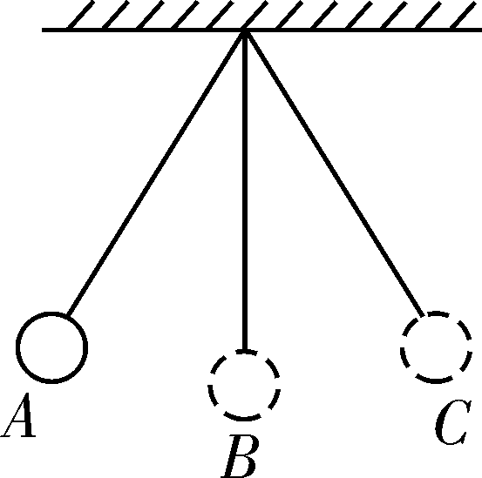
24. （1）相同 高 （2）大于 （3）水
25． 内能 乙
四、计算题（14分）

26解：(1)水温度的变化量Δt＝100 ℃－20 ℃＝80 ℃，水吸收的热量Q_{吸}＝c_{水}m_{水}Δt＝4.2×10³ J/(kg·℃)×10 kg×80 ℃＝3.36×10⁶ J；(2)0.5 kg焦炭完全燃烧放出的热量Q_{放}＝m_{炭}q＝0.5 kg×3.0×10⁷ J/kg＝1.5×10⁷ J；(3)炉子烧水的效率22.4%。[来源:学&科&网Z&X&X&K]

27答：（1）水吸收的热量为1.05×10⁶J；
（2）天然气燃烧放出的热量为2.1×10⁶J；
（3）燃气灶烧水的效率为50%。

